Công chức, người lao động các cơ quan Thi hành án dân sự tỉnh Bến Tre tích cực hưởng ứng, tham gia ủng hộ công tác phòng, chống dịch Covid-19

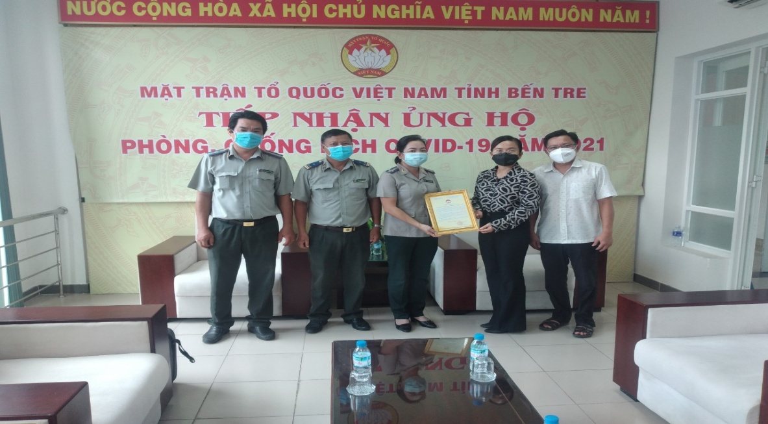
Hưởng ứng phát động quyên góp ủng hộ phòng, chống dịch Civid-19 của Ủy ban Mặt trận Tổ quốc Việt Nam tỉnh. Ngày 19 tháng 8 năm 2021, Đoàn công tác của Cục Thi hành án dân sự tỉnh do bà Lê Thị Hải Yến, Phó Cục trưởng làm trưởng đoàn đã đến Ủy ban Mặt trận Tổ quốc Việt Nam tỉnh để trao số tiền 24.600.000đ, số tiền trên do công chức, người lao động các cơ quan Thi hành án dân sự trong tỉnh đóng góp ủng hộ cho công tác phòng, chống dịch Covid-19.
Tại buổi tiếp nhận, bà Nguyễn Thị Mai Rí, Phó Chủ tịch Ủy ban Mặt trận Tổ quốc Việt Nam tỉnh đã trân trọng cám ơn sự quan tâm, hỗ trợ của công chức, người lao động cơ quan Thi hành án dân sự đã tích cực tham gia hưởng ứng ủng hộ cho công tác phòng, chống dịch Covid-19, việc làm đó đã thể hiện tình cảm, trách nhiệm cao vì cộng đồng, góp sức cho tỉnh có thêm nguồn lực trong công tác phòng, chống dịch Covid-19, đảm bảo an sinh xã hội, an toàn đời sống và sức khỏe của Nhân dân.
Được biết thời gian qua, các cơ quan Thi hành án dân sự trong tỉnh đã tích cực tham gia ủng hộ các phong trào do Ủy ban Mặt trận Tổ quốc của địa phương phát động như đóng góp hỗ trợ mua vắc xin, tổ chức thăm hỏi, tặng quà cho các lực lượng làm công tác tại các khu cách ly trên địa bàn tỉnh./.
Phạm Tấn Khánh-Văn phòng Cục

